Извещение о предстоящем установлении публичного сервитута

Администрация Кондинского района сообщает о возможном установлении публичного сервитута:
- на часть земельного участка с кадастровым номером 86:01:0701001:730, расположенного по адресу: Ханты-Мансийский автономный округ – Югра, Кондинский район, с. Болчары, ул. Комсомольская, 3
Цель установления публичного сервитута:
Строительство, эксплуатация объектов электросетевого хозяйства.
Уполномоченным органом по рассмотрению заявления об установлении публичного сервитута является:
Администрация Кондинского района (ул. Титова, д.21, пгт. Междуреченский, Кондинский район, Ханты-Мансийский автономный округ-Югра).
Заинтересованные лица могут:
- ознакомиться с ходатайством об установлении публичного сервитута и прилагаемым к нему описанием местоположения границ публичного сервитута;
- подать заявление об учете прав на земельные участки в срок с 27 октября 2023 года по 10 ноября 2023 года.
Время приема заинтересованных лиц для ознакомления с поступившим ходатайством об установлении публичного сервитута:
В рабочие дни с 14-00 до 17-00, по адресу: ул. Титова, д.26, пгт. Междуреченский, Кондинский район, Ханты-Мансийский автономный округ-Югра (Управление по природным ресурсам и экологии администрации Кондинского района).
Сообщение о поступившем ходатайстве об установлении публичного сервитута размещено на официальном сайте органов местного самоуправления Кондинского района в информационно-телекоммуникационной сети «Интернет»: www.admkonda.ru, в разделе «Аукционы, конкурсы, публичные сервитуты, отбор юридических лиц», в подразделе «Публичные сервитуты».
Инженерное сооружение «ЛЭП 0,4 кВ для электроснабжения амбулатории по ул. Комсомольская, 3 в с. Болчары» не подлежит отображению в документах территориального планирования, а также в соответствии с законодательством о градостроительной деятельности для размещения указанного инженерного сооружения не требуется разработка документации по планировке территории. В связи с чем, выбран указанный вариант установления публичного сервитута для целесообразного и наиболее эффективного обеспечения безопасности населения и существующих зданий и сооружений, являющийся наименее обременительным для использования земельного участка с кадастровым номером 86:01:0701001:730 в соответствии с разрешенным использованием.
Строительство и дальнейшая эксплуатация объекта электросетевого хозяйства «ЛЭП 0,4 кВ для электроснабжения амбулатории по ул. Комсомольская, 3 в с. Болчары» предусмотрено в соответствии с договором об осуществлении технологического присоединения к электрическим сетям №КНД-1508.22.

Сведения о границах публичного сервитута, расположенного по адресу:
с. Болчары, Кондинский район, Ханты-Мансийский автономный округ-Югра
Описание границ публичного сервитута
Объект: «ЛЭП 0,4 кВ для электроснабжения амбулатории по ул. Комсомольская, 3 в с. Болчары»
Местоположение публичного сервитута: Ханты-Мансийский автономный округ - Югра, Кондинский район, с. Болчары
Система координат МСК86_Зона_2
Перечень характерных точек границ публичного сервитута
Обозначение характерных точек границы | Координаты, м
 | X | Y
1 | 2 | 3
1 | 825699,23 | 2655003,87
2 | 825702,68 | 2654986,84
3 | 825712,36 | 2654988,47
4 | 825712,71 | 2654986,49
5 | 825701,08 | 2654984,55
6 | 825697,31 | 2655003,05
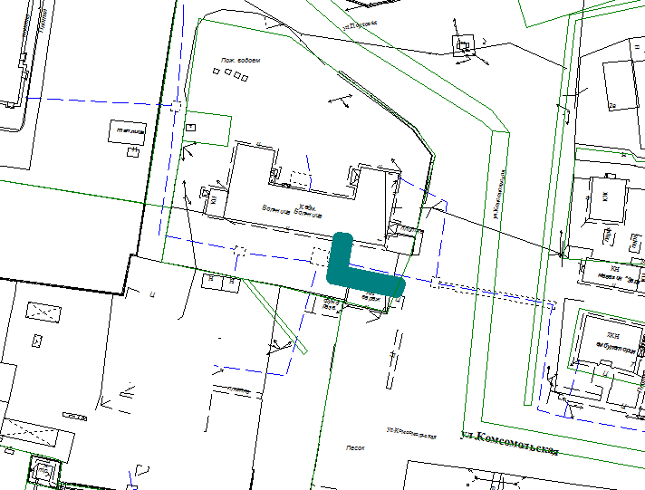
Масштаб 1:2000
Условные обозначения:

- граница публичного сервитута

